

**TEHNIŠKI ŠOLSKI CENTER MARIBOR VIŠJA STROKOVNA ŠOLA**

**ZOLAJEVA ULICA 12, 2000 MARIBOR**

BRUŠENJE KOVIN

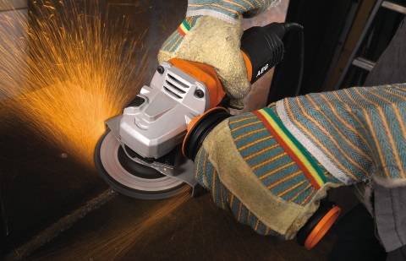

Leto : 2015/2016

**1 UVOD**

Brušenje me že od nekdaj zanima a nikoli se nisem poglobil v to temo ,kako sploh delujejo brusni stroji in ,kje jih lahko uporabljamo saj je veliko vrst brušenja in s tem pridejo tudi različne metode ,ki se uporabljajo pri postopkih brušenja.

**2 KAJ SPLOH JE BRUŠENJE**

Brušenje spada med postopke odrezovanja, pri katerem ima orodje veliko rezalnih robov, ki so nepravilnih oblik in pri brušenju delujejo kot stružni noži. Brušenje poteka pri zelo visokih hitrostih od 20 do 100 m/s in več. Brušenje se v večini uporablja kot končni postopek obdelave kovin in izdelkov saj z njim dosežemo zelo velike natančnosti ki naredijo površje kovine bolj gladko ker ima brusilna plošča zelo veliko malih zrnc različnih oblik in delujejo na površino kot stružni nož ki odstranjuje površje in s tem izboljšuje kakovost materiala

**2.1 VRSTE BRUŠENJA**

*Pri brušenju se razlikujejo vrste brušenja saj za različen postopek potrebujemo različne metode in stroje za brušenje ki ji uporabljamo pri končnemu delu obdelave nekega obdelovanca .Brusilne stroje pa delimo na stroje s katerim brusimo ravne ploskve in s katerimi lahko brusimo rotacijske ploskve*

**2.1.1 BRUŠENJE RAVNIH PLOSKEV**

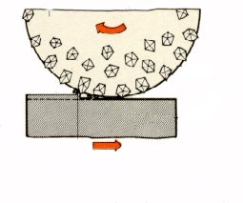

**2.1.2 BRUŠENJE ROTACIJSKIH PLOSKEV**

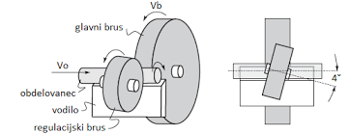

**3 DELITEV BRUSILNIH STROJEV**

**3.1.1 ROČNO BRUŠENJE**

**3.1.2 BRUSILNI STROJI NA BRUSNI TRAK**

**3.2 STROJI ZA KROŽNO BRUŠENJE**

**3.2.1. STROJ ZA ZUNANJE IN NOTRANJE BRUŠENJE ROTACIJSKIH PLOSKEV**

**3.2.2. STROJ ZA BRUŠENJE BREZ KONIC**

**3.3. BRUŠENJE RAVNIH POVRŠIN**

**3.3.1. STROJ ZA OBODNO BRUŠENJE**

**3.3.2. TOGI BRUSILNI STROJ**

**3.3.3 .STROJ ZA OSTRENJE ORODJA**

**4. NAPAKE PRI POSAMEZNIH POSTOPKIH**